Tuần 11+12 Ngày soạn:15/11/2024
Tiết 11+12 Ngày dạy:18/11/2024

CHỦ ĐỀ 3: HOẠT ĐỘNG TRONG TRƯỜNG HỌC
BÀI 6: THIẾT KẾ ĐỒ CHƠI ( 2 Tiết)
I. MỤC TIÊU
1. Năng lực
- Xác định được mục đích sử dụng của sản phẩm đổ chơi;
- Biết sử dụng những vật liệu sẵn có để tạo được những đổ chơi phù hợp với lứa tuổi, trong đó có khai thác hình ảnh về hoạt động vui chơi trong trường học;
- Biết đặt cầu hỏi, trả lời và hiểu được tính ứng dụng của sản phẩm đó chơi được tạo dáng, thiết kế trong chủ đẽ.
2. Phẩm chất
- Có ý thức khai thác những vật liệu có sẵn hoặc tái chế để làm sản phẩm đồ chơi, qua đó có trách nhiệm gìn giữ và bảo vệ môi trường;
- Biết trân trọng sự lao động, sáng tạo và giữ gìn những sản phẩm đổ chơi yêu thích.
II. THIẾT BỊ DẠY HỌC VÀ HỌC LIỆU
- Một số hình ảnh về đồ chơi hoặc những đồ chơi có trang trí bằng các hoạt động vui chơi của HS
III. TIẾN TRÌNH DẠY HỌC
A. HOẠT ĐỘNG KHỞI ĐỘNG
a. Mục tiêu: Tạo tâm thế hứng thú cho học sinh và từng bước làm quen bài học.
b. Nội dung: GV trình bày vấn đề, HS trà lời câu hỏi.
c. Sản phẩm học tập: HS lẳng nghe và tiếp thu kiến thức.
d. Tồ chức thực hiện:
- GV yêu cầu HS trả lời câu hỏi: Em hãy kể tên 1 số đồ chơi mà em hay chơi?
- HS tiếp nhận nhiệm vụ, trả lời câu hỏi:
- Một số trò chơi: Búp bê , đá bóng ,..
- GV đặt vấn đề: Việc tự thiết kế trò chơi rất thú vị. Bài học hôm nay chúng ta cùng tìm hiểu cách thiết kế đồ chơi đá bóng.
B. HOẠT ĐỘNG HÌNH THÀNH KIẾN THỨC
HOẠT ĐỘNG 1: QUAN SÁT
a. Mục tiêu
- Nhận thức được thiết kế đổ chơi thuộc lĩnh vực mĩ thuật ứng dụng.
- Xác định được mục đích sử dụng của sản phẩm đổ chơi.
b. Nội dung
- GV hướng dẫn HS quan sát sản phẩm đỗ chơi được thiết kế có trang trí bằng hình ảnh hoạt động trong trường học.
- HS quan sai, tìm hiểu, hình thành kiến thức bước đãu vế mĩ thuật ứng dụng.
c. Sản phẩm
- Nhận thức của HS về mĩ thuật ứng dụng trong đó có thiết kế đổ chơi phù hợp và an toàn.
d. Tổ chức thực hiện
HOẠT ĐỘNG CỦA GV - HS | DỰ KIẾN SẢN PHẨM
Bước 1: GV chuyển giao nhiệm vụ học tập  Nhiệm vụ 1 :  - GV sử dụng hình ảnh minh hoạ ở SGK Mĩ thuật 6, trang 27 đề HS quan sát, tìm hiếu về thiết kê đồ chơi.  - GV hưởng dẫn HS tìm hiếu nguyên lí cân bàng trong tạo dáng, màu sắc, trang trí đồ chơi.  Nhiệm vụ 2  GV cho HS tìm hiểu phần Em có biết để biết thêm về thiết kế đồ chơi trong lĩnh mĩ thuật ứng dụng, củng cố kiến thức đã học vẽ thể loại mĩ thuật ở chủ đề 1.  Bước 2: HS thực hiện nhiệm vụ học tập  + HS đọc sgk và thực hiện yêu cầu.  + GV theo dõi, hỗ trợ HS nếu cần thiết.  Bước 3: Báo cáo kết quả hoạt động và thảo luận  + GV gọi 2 bạn đại diện đứng dậy trả lời về nhiệm vụ 1 và 2.  + GV gọi HS khác nhận xét, đánh giá  Bước 4: Đánh giá kết quả, thực hiện nhiệm vụ học tập  GV đánh giá, nhận xét, chuẩn kiến thức. | 1. Quan sát  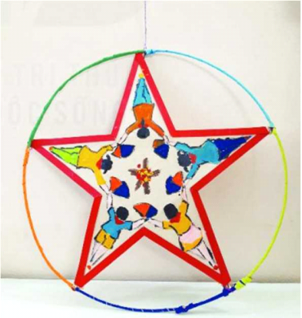  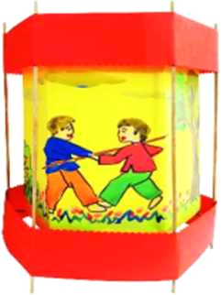  - Thiết kế đồ chơi thuộc lĩnh vực mĩ thuật ứng dụng, trong đó tạo dáng, chế tạo đồ chơi, lắp ghép mô hình, sử dụng vật liệu tạo sản phẩm theo các quy tắc an toàn khi sử dụng.
HOẠT ĐỘNG 2: THỂ HIỆN
a. Mục tiêu
- Có ý thức và sử dụng những vật liệu sẵn có để thiết kế được một đổ chơi phù hợp với lứa tuổi, thể hiện chủ đề: Hoạt động trong trường học.
b. Nội dung
- HS hình thành ý tưởng thiết kế đồ chơi qua việc trả lời hai cầu hỏi trong SGK Mĩ thuật 6, trang 28.
HS thể hiện sản phẩm đồ chơi của cá nhân.
c. Sản phẩm
- Bước đấu hiểu được quá trình thiết kế một SPMT ứng dụng
- Thiết kế được một đổ chơi phù hợp theo chủ để: Hoạt động trong trường học.
d. Tổ chức thực hiện
HOẠT ĐỘNG CỦA GV - HS | DỰ KIẾN SẢN PHẨM
Bước 1: GV chuyển giao nhiệm vụ học tập  GV tồ chức cho HS quan sát hình minh hoạ trong SGK Mĩ thuật 6, trang 28, và tìm hiểu về các bước thực hiện đồ chơi đá bóng.  - GV gợi ý để HS tìm hiêu vê sản phẩm đồ chơi trong hình minh hoạ và trả lời các câu hỏi sau trong SGK Mĩ thuật 6, trang 28:  - Em sẽ thiết kế loại đồ chơi nào?  - Em sử dụng chất liệu gì để thực hiện sản phẩm?  Nhiệm vụ 2:  - GV tiếp tục tồ chức cho HS quan sát, tìm hiểu hai SPMT trong SGK Mĩ thuật 6, trang 29 qua một số gợi ý:  + Hai sản phẩm Chơi cầu lông và Chơi bóng rổ có cách thiết kê khác nhau như thế nào? Không gian trong sản phẩm Chơi cầu lông được bạn Lê Mỹ Hằng tạo ra bằng cách gì?  + Vật liệu được các bạn sử dụng lả gì?  + Màu sắc sân bóng rổ được hạn Võ Ngọc Huy sử dụng theo nguyên lí cân bằng hay tương phản?  - HS phát biểu xong, GV cho HS thực hiện ngay phần thực hành của mình.  - GV quan sát, hướng dẫn cho HS thể hiện thiết kế và trang trí một món đổ chơi thực hiện chủ đề Hoạt động trong trường học từ vậi liệu có sẵn.  Nhiệm vụ 3: Hoạt động nhỏm  - Các nhóm thể hiện thiết kế và trang trí một món đồ chơi thực hiện chủ đề Hoạt động trong trường học từ vật liệu có sẵn.  Bưóc 2: Hs thực hiện nhiệm vụ học tập  - Nhiệm vụ 1,2: HS đọc sgk và thực hiện yêu cầu. GV theo dõi, hỗ trợ HS nếu cần thiết.  - Nhiệm vụ 3 :HS có thể chọn hình thức sáng tạo yêu thích  Bước 3: Báo cáo kết quả hoạt động và thảo luận  Các nhóm HS trình bày, giởi thiệu về cách sấp xếp các nhân vật và hoạt động trong sản phẩm chủng của nhóm. Qua đó, HS có thể vận dụng nhùng kiến thức đã được học về yếu tố, nguyên lí tạo hình vào phân tích, giởi thiệu SPMT.  - GV gọi HS khác nhận xét, đánh giá.  Bước 4: Đánh giá kết quả, thực hiện nhiệm vụ học tập  GV đánh giá, nhận xét, chuẩn kiến thức, chuyển sang nội dung mởi. | 2. Thể hiện  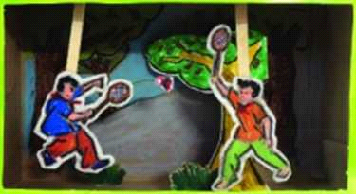  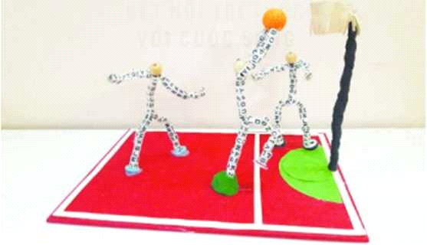  - Sản phẩm mĩ thuật của HS.  - Các bước thực hiện đồ chơi dá bóng :  + Trổ hộp giấy thành đồ chơi bóng đá và cài que gỗ.  + Trang trí đồ chơi mô phỏng sân bóng  + Tranh trí hai cầu thủ lên tấm bìa  + Gắn hình cầu thủ, que gỗ và hoàn thiện sản phẩm.  - Em thiết kế trò chơi cầu lông đa chất liệu như : giấy, nhựa,…  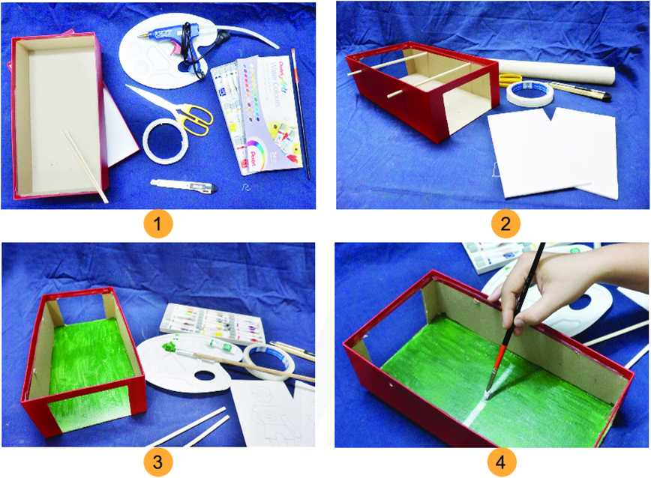  Các bước thực hiện đồ chơi đá bóng
HOẠT ĐỘNG 3: THẢO LUẬN
a. Mục tiêu
- Biết đặt cầu hỏi, trả lời và hiểu được tính ứng dụng của sản phẩm đổ chơi được tạo dáng, thiết kế trong chủ đề.
- Thảo luận được theo những cầu hỏi trong SGK Mĩ thuật 6, trang 30.
b. Nội dung
- GV yêu cầu HS trứng bày các sản phẩm đã thực hiện và trả lời các câu hỏi trong SGK Mĩ thuật 6, trang 30.
- HS thảo luận theo sự hướng dẫn của GV.
c. Sản phẩm
- Nhận thức của HS về những đồ vật, chất liệu bạn đã sử dụng để thiết kế đồ chơi.
- Trưng bày được SPMT đã thể hiện.
d. Tổ chức thực hiện
HOẠT ĐỘNG CỦA GV - HS | DỰ KIẾN SẢN PHẨM
Bước 1: GV chuyển giao nhiệm vụ học tập  Căn cứ vào sản phẩm đồ chơi HS vừa thực hiện, GV tổ chức cho HS trao đổi nhóm theo những câu hỏi trong SGK Mĩ thuật 6, trang 30.  + Bạn đã sử dụng những đồ vật, vật liệu gì để thiết kế đồ chơi? Cầu hỏi này giúp HS tìm hiểu về chất liệu sử dụng để thiết kế đồ chơi và rèn luyện kĩ năng sử dụng vật liệu có sẵn một cách hiệu quả và hợp lí.  + Sản phẩm đồ chơi bạn làm ra thể hiện nội dung gì? Câu hỏi này giúp HS tìm hiểu về mối quan hệ giữa công dụng, chức năng và giá trị thẩm mĩ của đổ chơi để tìm được nội dung thiết kế phù hợp.  + Loại trò chơi nào phù hợp với đổ chơi của bạn?  - GV tổng kết và chốt các kiến thức cơ bán Bước 2: HS thực hiện nhiệm vụ học tập  - Các thành viên trong nhóm thống nhất trả lời câu hỏi mà giáo viên đưa ra .  - HS thảo luận theo nhóm vê Sản phẩm mĩ thuật đã thực hiện ở phần Thế hiện  Bước 3: Báo cáo kết quả hoạt động  và thảo luận  - Các nhóm trình bày SPMT nhóm mình lên .  - GV gọi nhóm khác nhận xét, đánh giá.  Bưóc 4: Đánh giá kết quả, thực hiện nhiệm vụ học tập  GV đánh giá, nhận xét, chuẩn kiến thức, chuyển sang nội dung mởi. | 3. Thảo luận
HOẠT ĐỘNG 4: VẬN DỤNG
a. Mục tiêu
- Vận dụng những kiến thức đã học vẽ thiết kế sản phẩm đỗ chơi để HS trang trí, làm mới đồ chơi yêu thích của mình.
b. Nội dung
- GV hướng dẫn HS trang trí, làm mới món đổ chơi mà HS yêu thích.
- HS thực hiện trang trí đỗ chơi yêu thích.
c. Sản phẩm
- Một món đổ chơi yêu thích được làm mới hoặc sắp xếp các sản phẩm đổ chơi riêng lẻ thành một sản phẩm đổ chơi chung của cả nhóm.
d. Tổ chức thực hiện
- GV hướng dẫn HS quan sát hai sản phẩm đồ chơi được giới thiệu trong SGK Mĩ thuật 6, trang 30.
- HS trao đổi vẽ hình thức làm mới đồ chơi yêu thích hoặc sắp xếp sáng tạo ra sản phẩm chung trong hình minh hoạ.
- Sau khi HS quan sát và tìm hiểu về hai sản phẩm minh hoạ, căn cứ vào bài thực hành của HS, GV đưa ra những gợi ý phần nhóm để HS sắp xếp bài thực hành theo nhóm với những tiêu chí:
+ Những sản phẩm đổ chơi cùng thể loại;
+ Những sản phẩm đồ chơi có ý tưởng từ sự liên tưởng, tưởng tượng, suy nghĩ của bản thân liên quan đến chủ để.
- Vận dụng những kiến thức đã học vẽ yếu tố và nguyên lí tạo hình, nhóm HS tổ chức, sắp xếp các sản phẩm đồ chơi của các thành viên trong nhóm thành một sản phẩm chung hợp lí, co chủ đề, mang ý nghĩa giáo dục,...
* Lưu ý:
Khi sắp xếp, HS có thể sử dụng thêm các yếu tố màu sắc, chữ viết hoặc các đồ trang trí phù hợp để làm đẹp và hoàn thiện sản phẩm của mình.
GV bao quát và hướng dẫn, gợi ý trong quá trình HS thực hiện sản phẩm, kịp thời động viên, rút kinh nghiệm, giúp đỡ HS hoàn thành bài tập vận dụng của các nhóm.
Cuối giờ học, GV tổng kết, củng cố các kiến thức đã học trong bài về thiết kế SPMT ứng dụng qua hình thức đôi bạn tự đặt câu hỏi và trả lời

Tổ trưởng Giáo viên bộ môn

